Załącznik nr 9 Dokumentacja fotograficzna stanu wymienianych nawierzchni – plac zabaw w Parku Kazimierzowskim

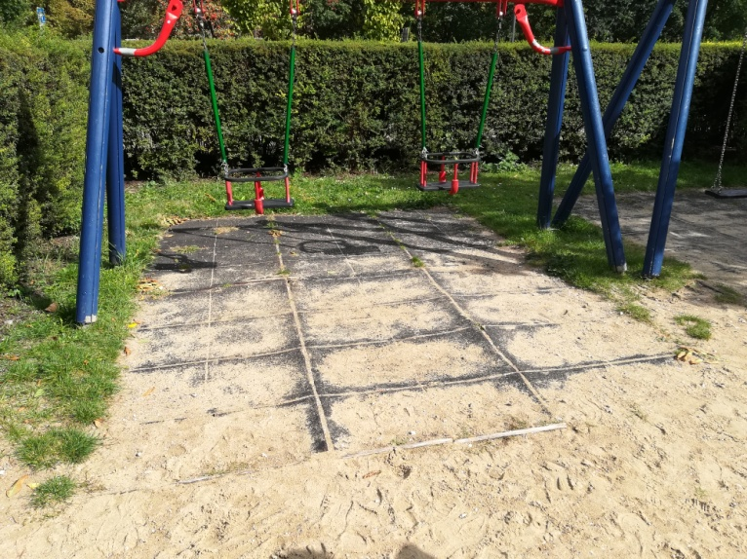

Fot.31

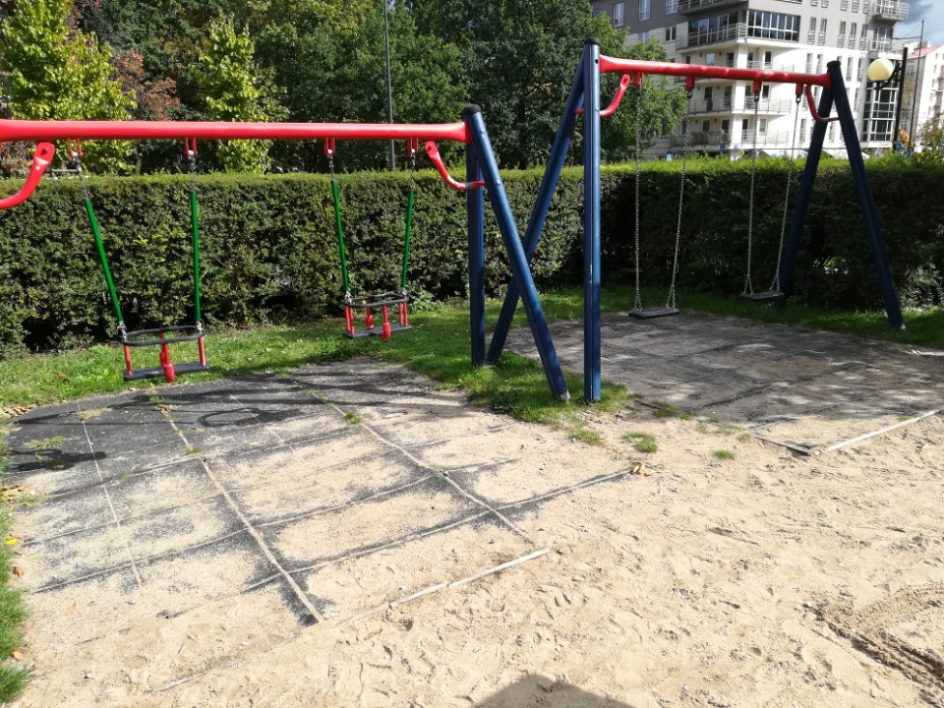

Fot.32

Fot.31,32. Demontaż i utylizacja nawierzchni bezpiecznej pod huśtawkami o sumarycznej powierzchni ok. 24m² (po stronie Zamawiającego).
Montaż nowej nawierzchni EPDM wraz z obrzeżami, o tej samej powierzchni, pod obiema huśtawkami w kolorze ciemnej zieleni.

